<Área de competência e tema transversal>

Ficha do aluno

Índice

**O que é Competência Pessoal, Social e de Aprendizagem para Aprender? 3**

**Qual é a ligação entre a Competência Pessoal, Social ou L2L e as Redes Digitais e Sociais? 4**

**Estudo de caso - Psicóloga Holística 5**

**Atividade de Aprendizagem 7**

**Materiais Adicionais de Leitura ou Estudo 9**

# O que é Competência Pessoal, Social e de Aprendizagem para Aprender?

As competências pessoais, sociais e de aprendizagem, frequentemente referidas como competências essenciais ou competências transversais, são aptidões essenciais que foram reconhecidas como uma das oito competências-chave para a aprendizagem ao longo da vida pelo Conselho da UE. É considerada uma soft skill transversal ou soft skill porque estas competências são comportamentais e interpessoais que se relacionam com a eficácia com que as pessoas interagem com os outros e lidam com as situações. Essas características podem ser transferidas para qualquer cargo, bem como na vida pessoal e nos relacionamentos. São cruciais para o nosso crescimento e desenvolvimento pessoal, crescimento profissional e empregabilidade e bem-estar geral. 

Competência pessoal significa compreender a si mesmo, gerir emoções e desenvolver uma autoimagem positiva. Engloba autoconsciência, autoconfiança, inteligência emocional e resiliência. Indivíduos com forte competência pessoal estão mais bem equipados para definir e alcançar metas, adaptar-se às mudanças e lidar com desafios de forma eficaz. Esta competência inclui também a gestão do tempo, a automotivação e a vontade de tomar iniciativas, que contribuem para o crescimento pessoal e o sucesso tanto na esfera pessoal como profissional.

A competência social consiste em interagir eficazmente com os outros, construir e manter relações positivas e ser empático e atencioso com os sentimentos e perspetivas dos outros. Esta competência inclui habilidades de comunicação, escuta ativa, trabalho em equipa, resolução de conflitos e consciência intercultural. Indivíduos com forte competência social podem colaborar efetivamente em diversos ambientes, liderar equipas e contribuir positivamente para as comunidades.

Aprender a aprender são competências que o podem tornar um aprendente eficaz e autónomo. Implica o desenvolvimento das competências e atitudes necessárias para adquirir e aplicar os conhecimentos ao longo da vida. Esta competência inclui o pensamento crítico, a resolução de problemas, a literacia da informação, a criatividade e a curiosidade. Os indivíduos com fortes competências «aprender a aprender» podem adaptar-se a novos desafios, adquirir continuamente novas competências e conhecimentos e manter-se motivados para participar na aprendizagem ao longo da vida.

Estas três competências estão interligadas e reforçam-se mutuamente. Por exemplo, uma forte competência pessoal pode conduzir a melhores interações sociais e melhores resultados de aprendizagem. Do mesmo modo, uma competência de aprender a aprender bem desenvolvida pode contribuir para o crescimento pessoal e para uma maior adaptabilidade social.

# Qual é a ligação entre competências pessoais, sociais e de aprendizagem e as redes digitais e sociais?

As tecnologias digitais podem melhorar e facilitar o desenvolvimento de competências pessoais, sociais e de aprendizagem de competências de várias formas.

**Dicas para melhorar a competência pessoal através dos meios digitais e sociais**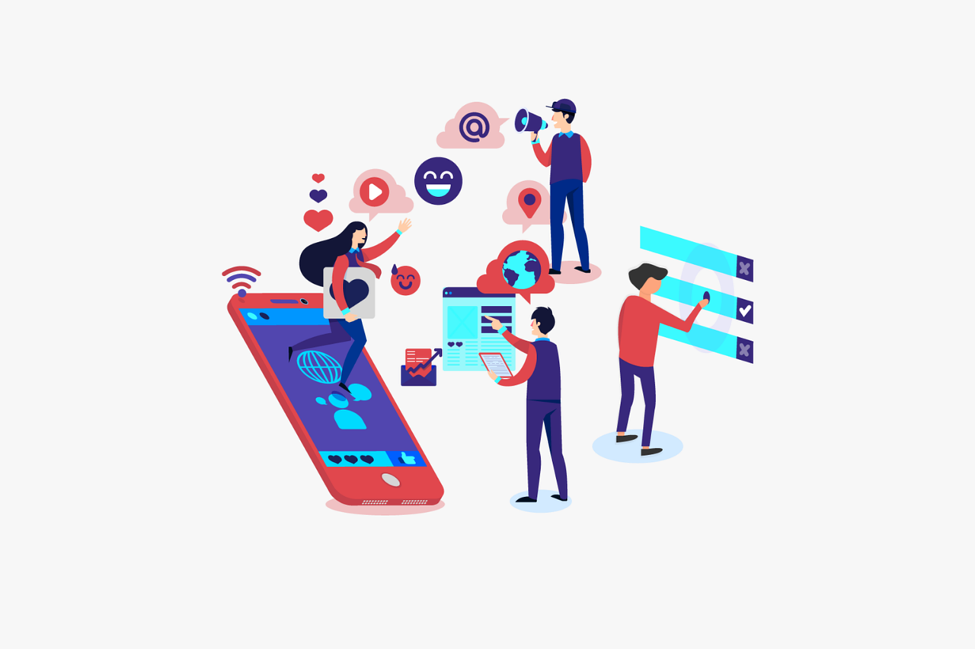

* As aplicações de registo no diário podem ajudar na autorreflexão;
* Os sites de desenvolvimento pessoal podem ajudá-lo a obter conhecimentos sobre os seus pontos fortes e áreas para melhoria;
* Mindfulness e aplicações de meditação podem ajudá-lo a praticar mindfulness e meditar para reduzir o stress;
* Os recursos online sobre inteligência emocional podem fornecer orientação e ajudá-lo a compreender e gerir as suas emoções de forma eficaz.

**Dicas para melhorar a competência social através do digital e das redes sociais**

* Envolver-se em comunidades online e participar em discussões online relacionadas com os seus interesses e hobbies;
* Praticar a escuta ativa lendo e compreendendo os pontos de vista dos outros antes de responder;
* Participar de eventos virtuais (workshops ou conferências) para praticar habilidades sociais num ambiente virtual e conectar-se com pessoas de várias origens;
* Mostrar as suas habilidades, conquistas e interesses criando e mantendo uma presença online profissional.

**Dicas para melhorar a competência de aprender a aprender (L2L) através das redes digitais e sociais**

* Calendários digitais e aplicações de produtividade podem ajudá-lo a organizar as suas agendas e gerir o seu tempo de forma mais eficiente;
* Explorar plataformas de e-learning que oferecem uma ampla gama de cursos e recursos, sobre vários tópicos, como Coursera, Udemy e Khan Academy;
* Seguir e inscrever-se em blogs educacionais, páginas no Instagram e canais do YouTube que oferecem informações e conhecimentos valiosos sobre temas de interesse;
* Explorar as aplicações educativas que se alinham com os seus objetivos de aprendizagem (por exemplo, para aprendizagem de línguas, desenvolvimento de competências, etc.).

# Estudo de caso - A Psicóloga Holístico



A Dra. Nicole LePera, também conhecida como "A Psicóloga Holística", é uma psicóloga clínica licenciada, criadora de conteúdo e autora conhecida pelo seu trabalho no campo da psicologia e da saúde mental. É autora de três livros, realizou workshops e participou em palestras públicas para difundir ainda mais a consciência sobre a saúde mental e a importância de abordagens holísticas para o bem-estar.

Assim como o nome da sua marca diz, a sua abordagem é holística, o que significa que, com o seu trabalho, ela concentra-se na integração da mente, corpo e espírito, no processo de cura e crescimento. Ela capacita os indivíduos a assumir um papel ativo na sua jornada de saúde mental e fornece várias ferramentas para melhorar o bem-estar geral.

Ela ganhou popularidade através da sua presença nas redes sociais, particularmente no Instagram, Facebook e YouTube, graças ao seu conteúdo envolvente de microaprendizagem sobre tópicos complexos, como inteligência emocional, habilidades de comunicação, cura de traumas, autocuidado, atenção plena, construção de resiliência e teorias de apego.

O conteúdo de microaprendizagem é a parte mais importante do seu trabalho e também é gratuito e acessível a qualquer pessoa. Os seus seguidores podem facilmente consumir o seu conteúdo de microaprendizagem nas redes sociais – as publicações são concisas, envolventes e concentram-se em fornecer conhecimentos importantes ou dicas acionáveis por meio de gráficos visualmente atraentes.

Através das técnicas eficazes de storytelling, ela é capaz de entregar conceitos psicológicos complexos de forma simples e eficaz através de ótimas técnicas de storytelling e partilha vulnerável e autêntica de experiências pessoais da sua vida. Através das suas publicações, ela partilha conhecimentos valiosos, dicas práticas, orientações, estratégias e conselhos de autoajuda relacionados ao bem-estar mental e desenvolvimento pessoal. O conteúdo de microaprendizagem da LePera fornece conselhos práticos e ferramentas que os espectadores podem aplicar para melhorar o seu bem-estar mental e crescimento pessoal. Ela oferece estratégias acionáveis que são fáceis de implementar na vida diária.

Ela também incentiva os seguidores a partilharem as suas próprias histórias e experiências em cada publicação. Ela envolve-se frequentemente com o público através de sessões de perguntas e respostas ao vivo e responde a comentários, criando um sentimento de comunidade e promove um diálogo aberto sobre saúde mental e desenvolvimento pessoal.

Envolver-se com o conteúdo de microaprendizagem de Nicole LePera pode ser uma atividade autodirigida valiosa para adultos que procuram desenvolvimento pessoal e conhecimentos de saúde mental, dependendo das suas preferências individuais e desafios na saúde mental.

**Perguntas:**

1. **Como Nicole LePera incorpora competências pessoais através do digital e das redes sociais?**

____________________________________________________________________________________________________________________________________________________________________________________________________________________________________________________________________________________________________________

1. **Gostaria de trabalhar para melhorar a sua competência pessoal e social através deste tipo de conteúdo de micro-aprendizagem?**

____________________________________________________________________________________________________________________________________________________________________________________________________________________________________________________________________________________________________________

1. **Você consegue pensar noutras atividades digitais e das redes social que gosta e que incorporam habilidades pessoais, sociais ou de aprendizegem?**

____________________________________________________________________________________________________________________________________________________________________________________________________________________________________________________________________________________________________________

# Atividade de Aprendizagem

|  |  |  |  |
| --- | --- | --- | --- |
| **Tema Transversal** | Competência pessoal, social e L2L através das redes digitais e sociais | | |
| **Título da Atividade** | Melhorar a sua gestão digital do tempo | | |
| **Tipo de recurso** | **Atividade de Aprendizagem** | | |
| **Fotografia** |  | | |
| **Duração da Atividade**  **(em minutos)** | 10 minutos por dia para auditoria de tempo  60 minutos para a atividade | **Resultados de Aprendizagem** | * Reflita sobre as suas próprias competências de gestão do tempo * Explore técnicas e estratégias de gestão do tempo |
| **Objetivo da atividade** | O objetivo desta atividade é capacitar os alunos para melhorarem as suas competências de gestão do tempo através de recursos online e ferramentas digitais. | | |
| **Materiais Necessários para a Atividade** | * Dispositivo conectado à Internet (computador, tablet ou smartphone) * Caderno e caneta | | |
| **Instruções passo a passo** | **Passo 1**: Faça o teste de gestão do tempo. Ao responder a uma série de perguntas, o teste irá mostrar-lhe o nível das suas competências de gestão do tempo e as áreas em que trabalhar.  **Passo 2:** Realize uma auditoria de tempo por alguns dias. Use aplicações digitais de controlo de tempo ou defina lembretes para anotar como gasta o seu tempo ao longo do dia. Identifique atividades que desperdiçam tempo e áreas que podem ser melhoradas.  **Passo 3**: Leia [este](https://www.skillsyouneed.com/ps/time-management.html) artigo sobre habilidades de gestão do tempo e estratégias para melhorá-las.  **Passo 4:** Pense nos resultados do teste e da auditoria de tempo e tente responder às seguintes perguntas:   1. **Como estou atualmente a alocar o meu tempo ao longo do dia?**   *Reflita sobre as suas atividades diárias e quanto tempo gasta em várias tarefas ou distrações. Considere se a sua alocação de tempo está alinhada com as suas prioridades e objetivos de longo prazo*.   1. **Identificou algum hábito ou atividade que esteja a desperdiçar o seu tempo?**   *Identifique quaisquer hábitos ou atividades que consumam tempo significativo sem contribuir para a sua produtividade ou bem-estar. Pense nas formas de os reduzir ou eliminar da sua rotina diária.*   1. **Como posso organizar e hierarquizar melhor as minhas tarefas para melhorar a minha gestão do tempo?**   *Anote a sua própria organização de tarefas e métodos de priorização e quão eficientes eles são. Considere adotar técnicas e estratégias de gerir o tempo que você aprendeu com o artigo*. | | |

# Materiais Adicionais de Leitura ou Estudo

Parabéns, chegou a este ponto e completou as suas atividades de autorreflexão relacionadas com a Competência Pessoal, Social e de aprendizagem através do Digital e das redes Sociais. O que vem a seguir? Se gostaria de saber mais sobre os tópicos que abordou até agora nesta lição, preparamos os seguintes materiais de leitura adicionais para si. Esta secção apresenta alguns links para materiais e vídeos extras que encontramos online que acreditamos que o irão ajudar a dar o próximo passo no desenvolvimento dos seus conhecimentos.

|  |  |
| --- | --- |
| **Título do recurso:** | Teste de Inteligência Emocional através de Media Digitais |
| **Endereços dos tópicos:** | Inteligência emocional |
| **Introdução ao recurso:** | Esta autoavaliação foi concebida para fornecer informações valiosas sobre a sua inteligência emocional, ajudando-o a obter uma melhor compreensão das suas emoções e competências interpessoais. |
| **O que obterá com a utilização deste recurso?** | * Ao responder a uma série de perguntas relacionadas com a sua vida pessoal e profissional, receberá feedback personalizado que lhe mostrará o nível da sua inteligência emocional e as áreas a trabalhar, tudo acompanhado de um pequeno vídeo motivacional. * Os resultados permitirão que você melhore o autoconhecimento, a compreensão empática e a regulação emocional eficaz nas interações pessoais e profissionais. |
| **Link para o recurso:** | <https://www.ihhp.com/free-eq-quiz/> |

|  |  |
| --- | --- |
| **Título do recurso:** | Teste de Competências Interpessoais |
| **Endereços dos tópicos:** | Competências interpessoais através dos meios digitais |
| **Introdução ao recurso:** | Esta autoavaliação gratuita irá ajudá-lo a compreender o quão bem desenvolvidas estão as suas competências interpessoais e a identificar áreas que pode praticar e melhorar. |
| **O que obterá com a utilização deste recurso?** | * Descubra as suas competências interpessoais, pontos fortes e fracos. * Explore áreas como a capacidade de escuta, comunicação verbal, inteligência emocional e trabalho em grupo. |
| **Link para o recurso:** | <https://www.skillsyouneed.com/interpersonal-skills.html> |

